

TRABALHO DA DISCIPLINA PROJETO EM GERÊNCIA SOFTWARES

Vinícius Augusto Correia da Mota Formoso - 25204086
Luane Soares da Silva – 25106732
Matheus Biosca- 25103513

RIO DE JANEIRO
2026

SUMÁRIO
- 1. DESCRIÇÃO DA EMPRESA...................................................................4
  - 1.1. Segmento................................................................................................................. 4
  - 1.2. Problemas............................................................................................................... 4
- 2. BUSINESS MODEL CANVAS (MODELO DE NEGÓCIOS).................................
- 3. MAPEAMENTO DOS PROCESSOS PRINCIPAIS.......................................
  - 3.1. Processo de Recepção e Admissão do Paciente......................................
    - 3.1.1. Atividades principais.................................................................
  - 3.2. Processo de Gestão da Fila de Espera...................................................
    - 3.2.1. Atividades principais..................................................................
  - 3.3. Processo de Chamada do Paciente......................................................
    - 3.3.1. Atividades principais.....................................................................
    - 3.3.2. Ponto de decisão.......................................................................
  - 3.4. Processo de Tratamento de Ausência (Situação Atual – AS-IS)................
    - 3.4.1. Atividades principais.................................................................
    - 3.4.2. Problemas identificados..........................................................
  - 3.5. Processo de Tratamento de Ausência (Situação Proposta – TO-BE).........
    - 3.5.1. Atividades principais..........................................................
    - 3.5.2. Funcionalidades propostas.....................................................
  - 3.6. Processo de Rechamada e Reintegração à Fila......................................
    - 3.6.1. Atividades principais..........................................................
  - 3.7. Processo de Atendimento Médico........................................................
    - 3.7.1. Atividades principais................................................................
- 4. ÁREA CRÍTICA........................................................................................
  - 4.1. Processo da Empresa Impactado pela Área Crítica....................................
- 5. DEFINIÇÃO DO ERP A SER UTILIZADO....................................................
  - 5.1. Justificativa da Escolha do ERP...............................................................
- 6. PROTÓTIPO DE TELAS...............................................................................
  - 6.1. Telas Críticas......................................................................................
  - 6.2. Justificativa de Aderência ao Processo......................................................
- 7. ESTRUTURA ANALÍTICA DO PROJETO (EAP).................................
- 8. CRONOGRAMA DO PROJETO.........................................................
- 9. ESTIMATIVA DE CUSTOS E RECURSOS.....................................................
- 10. MATRIZ DE RISCOS E PLANO DE MITIGAÇÃO..........................................
- 11. PLANO DE COMUNICAÇÃO E TREINAMENTO........................................
- 12. PLANEJAMENTO DA IMPLANTAÇÃO......................................................
- 13. DEFINIÇÃO DE KPIS E RELATÓRIOS GERENCIAIS..............................

UNISUAM

TRABALHO DA DISCIPLINA PROJETO EM GERÊNCIA SOFTWARES

Trabalho da disciplina Projeto em Gerência Softwares apresentado ao curso de Análise e Desenvolvimento de Sistemas da UNISUAM.

Professora: KELLEN NERY

RIO DE JANEIRO
2026
1 - Descrição da empresa:
1.1 - Segmento
A Clínica São Victor, localizada no Rio de Janeiro, pode ser caracterizada como uma organização de pequeno a médio porte no setor de saúde, com foco na prestação de serviços médicos e assistenciais voltados ao bem-estar e à qualidade de vida de seus pacientes. Entre os principais serviços oferecidos, destacam-se consultas médicas em diversas especialidades, exames diagnósticos, acompanhamento clínico e procedimentos ambulatoriais. A Clínica São Victor também pode atuar na prevenção de doenças, promovendo check-ups regulares e orientações voltadas à promoção da saúde e ao diagnóstico precoce. Dessa forma, consolida sua atuação no mercado como uma instituição que busca não apenas tratar doenças, mas também contribuir de forma significativa para a melhoria da qualidade de vida da população atendida.
1.2 – Problemas
Atualmente, a clínica sentiu a necessidade da implantação de um sistema ERP no setor financeiro, para otimizar o trabalho, pois é onde está a maior demanda.

2 - Business Model Canvas
Figura 1 - Modelo de negócios
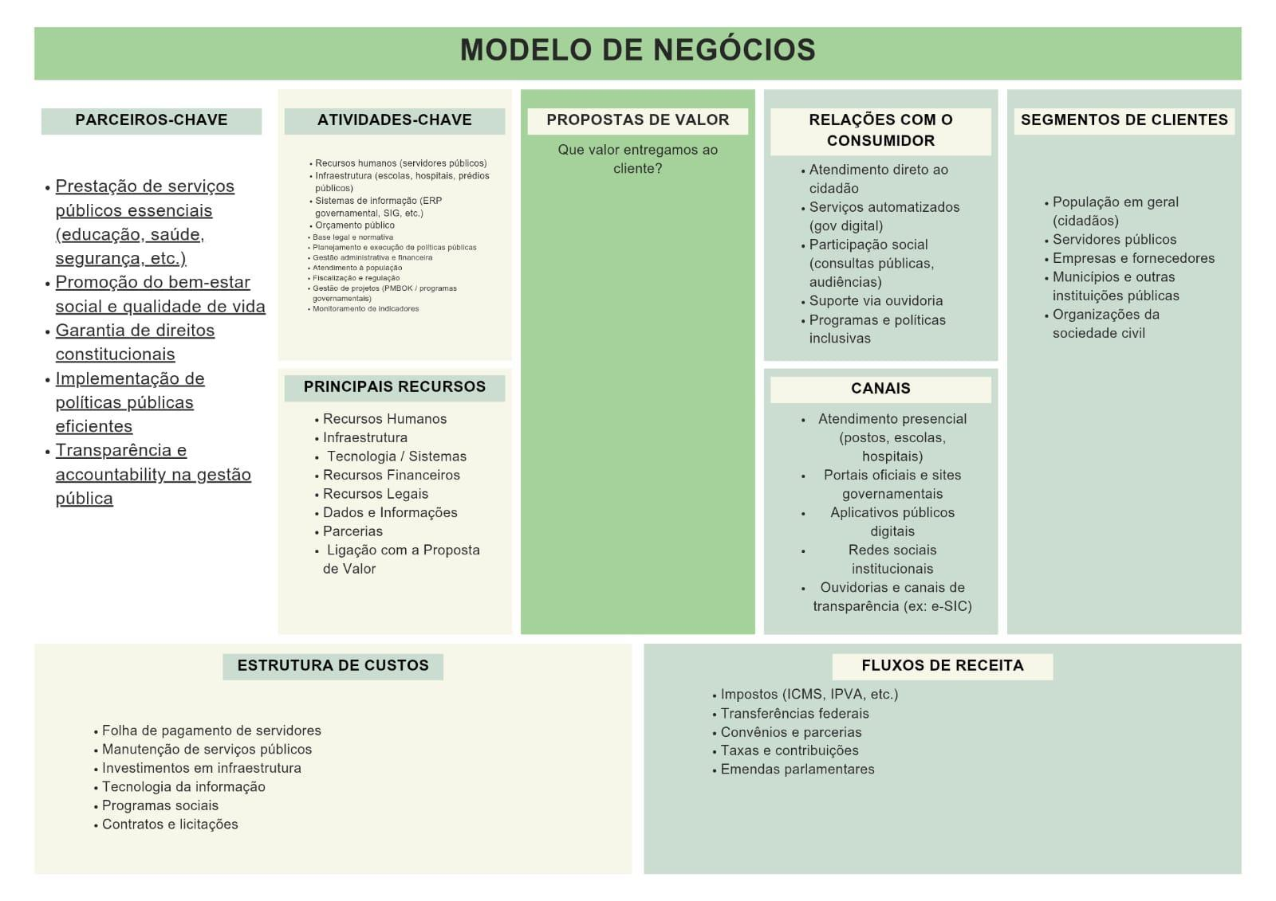

3 - Mapeamento dos processos principais:
Figura 2 - Processos principais
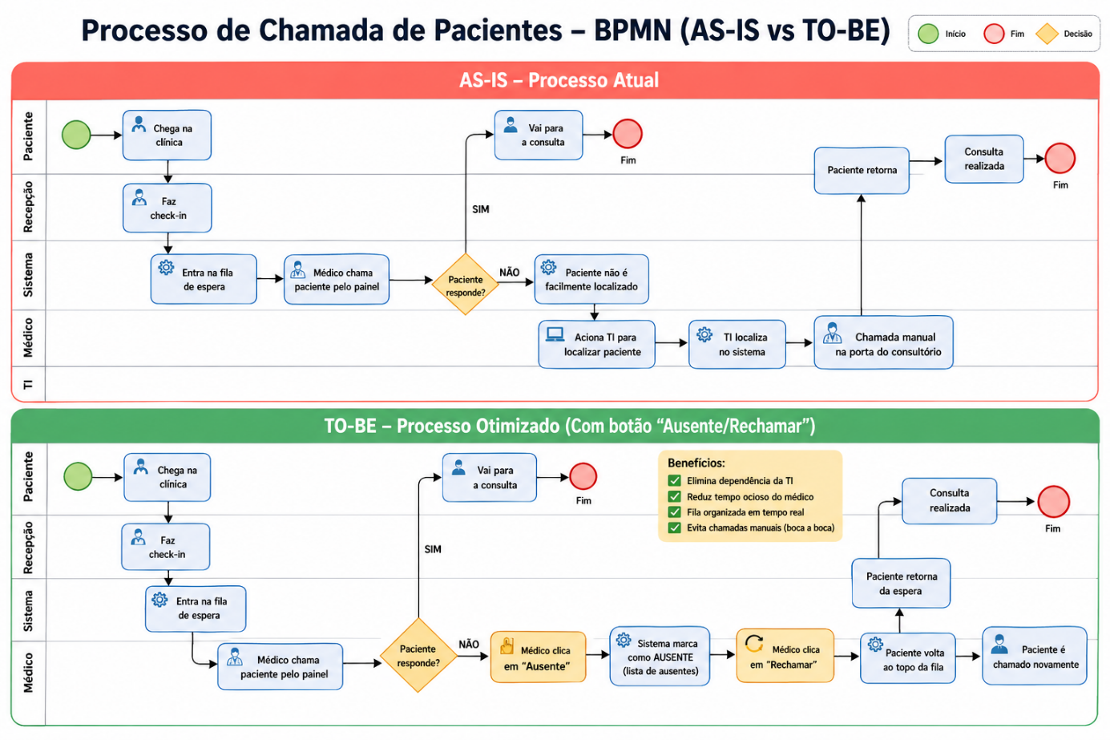

3.1 - Processo de Recepção e Admissão do Paciente
O processo de recepção constitui a etapa inicial do atendimento, sendo responsável pelo registro do paciente no sistema da clínica.

3.1.1 - Atividades principais
- Recepção do paciente nas dependências da clínica;
- Realização de cadastro ou confirmação de dados;
- Efetivação do check-in no sistema;
- Inserção do paciente na fila de espera.
Este processo tem como objetivo garantir que o paciente esteja devidamente registrado e apto para seguir no fluxo de atendimento.

3.2 - Processo de Gestão da Fila de Espera
A gestão da fila de espera é responsável pela organização e controle da ordem de atendimento dos pacientes.

3.2.1 - Atividades principais
- Organização da lista de pacientes aguardando atendimento;
- Controle da sequência de chamadas;
- Disponibilização da fila para visualização pelos profissionais de saúde.
Este processo é considerado crítico, pois impacta diretamente na eficiência operacional e na experiência do paciente.

3.3 - Processo de Chamada do Paciente
O processo de chamada é executado pelo profissional médico por meio do sistema de painel eletrônico.

3.3.1 - Atividades principais
- Seleção do paciente na fila;
- Realização da chamada por meio do painel;
- Direcionamento do paciente ao consultório.

3.3.2 - Ponto de decisão
Durante este processo, ocorre a verificação da presença do paciente, caracterizada pela seguinte decisão:
- Paciente responde à chamada;
- Paciente não responde à chamada.

3.4 - Processo de Tratamento de Ausência (Situação Atual – AS-IS)
Na situação atual, o sistema apresenta limitações no tratamento de pacientes ausentes.

3.4.1 - Atividades principais
- Identificação da ausência do paciente;
- Dificuldade de localização no sistema;
- Acionamento da equipe de Tecnologia da Informação (TI);
- Intervenção técnica para localização do paciente;
- Realização de chamada manual (boca a boca).

3.4.2 - Problemas identificados
- Dependência da equipe de TI para atividades operacionais;
- Ausência de padronização no tratamento de pacientes ausentes;
- Geração de gargalos no fluxo de atendimento;
- Perda de tempo de consulta;
- Sobrecarga da equipe técnica.

3.5 - Processo de Tratamento de Ausência (Situação Proposta – TO-BE)
A proposta de melhoria consiste na implementação de funcionalidades específicas no sistema para tratamento adequado de pacientes ausentes.

3.5.1 - Atividades principais
- Registro do paciente como “ausente” pelo médico;
- Armazenamento em lista específica de pacientes ausentes;
- Possibilidade de rechamada direta pelo sistema;
- Reintegração do paciente à fila de espera.

3.5.2 - Funcionalidades propostas
- Botão “Ausente” no painel do médico;
- Botão “Rechamar” para retorno do paciente à fila;
- Atualização automática do estado do paciente no sistema.

3.6 - Processo de Rechamada e Reintegração à Fila
Este processo é introduzido como parte da melhoria proposta, visando garantir maior autonomia operacional.

3.6.1 - Atividades principais
- Identificação do paciente ausente;
- Reposicionamento do paciente no topo da fila de espera;
- Realização de nova chamada por meio do painel eletrônico.
Este processo elimina a necessidade de intervenção da equipe de TI e garante maior fluidez ao atendimento.

3.7 - Processo de Atendimento Médico
O processo de atendimento médico corresponde à etapa final do fluxo.

3.7.1 - Atividades principais
- Entrada do paciente no consultório;
- Realização da consulta;
- Encerramento do atendimento no sistema.
Este processo depende diretamente da eficiência dos processos anteriores, especialmente da gestão da fila e da chamada de pacientes.

4 - Área Crítica:
Temos problemas com o processo de chamada do paciente, onde o sistema atual deixa a desejar em UI/UX. Além disso, tem o processo de gestão da fila de espera, que é a área mais crítica, pois o médico não está conseguindo: manter o estado correto do paciente (aguardando, chamado, ausente, etc.), permitir retorno do paciente à fila e nem manter o histórico recente de chamados.

4.1 - Qual é o processo da empresa impactado por essa área crítica:
O fluxo da clínica é significativamente atrapalhado em diversas áreas. Por exemplo: o acionamento desnecessário da TI. Pode também atrapalhar o andamento do atendimento da recepção, pois com a fila desorganizada necessitaria do apoio dos(as) recepcionistas.

5 - Definir o ERP que será utilizado:
Com base no cenário descrito, foi escolhido o ERP ClinicGest que faz a gestão da fila de atendimento, abrangendo o controle de pacientes em espera, a realização de chamadas, a possibilidade de rechamada, bem como o acompanhamento em tempo real do status de cada paciente no fluxo de atendimento.

5.1 - Justifica a escolha do ERP:
O sistema ClinicGest, foi escolhido por apresentar funcionalidades compatíveis com o escopo definido, como painel de chamadas, controle de fila, monitoramento de status dos pacientes e suporte à análise de indicadores operacionais.

6 - Protótipo de telas:
6.1 - Telas críticas:
Figura 3 - Protótipo de tela do ERP
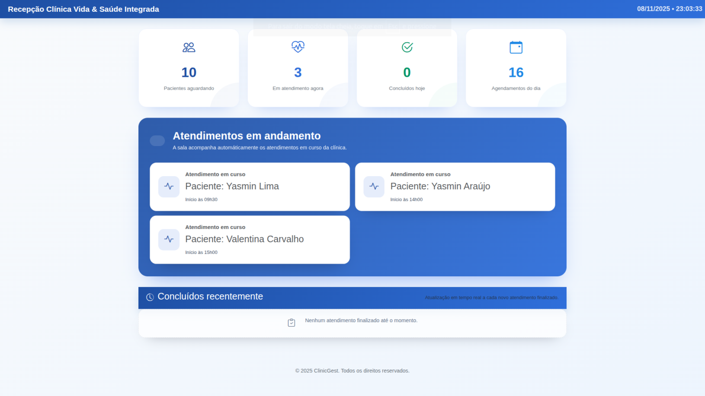
6.2 - Justificativa de aderência ao processo:
A imagem apresentada demonstra a funcionalidade de gestão de filas do sistema ClinicGest, evidenciando sua integração entre a fila de espera em tempo real e a agenda diária de atendimentos. O sistema permite que os profissionais visualizem simultaneamente os pacientes aguardando atendimento, os agendamentos do dia e os atendimentos já concluídos, por meio de um mecanismo de busca simples e intuitivo.
A escolha do ClinicGest como solução para o problema identificado ocorreu devido à sua capacidade de centralizar e organizar o fluxo de atendimento da clínica, reduzindo falhas operacionais relacionadas à gestão da fila de pacientes. Além disso, o sistema oferece recursos que facilitam o acompanhamento do status dos atendimentos, proporcionando maior autonomia aos profissionais da saúde e diminuindo a dependência da equipe de Tecnologia da Informação (TI).

7.1 – Estrutura Analítica do Projeto (EAP):
Figura 4 - EAP
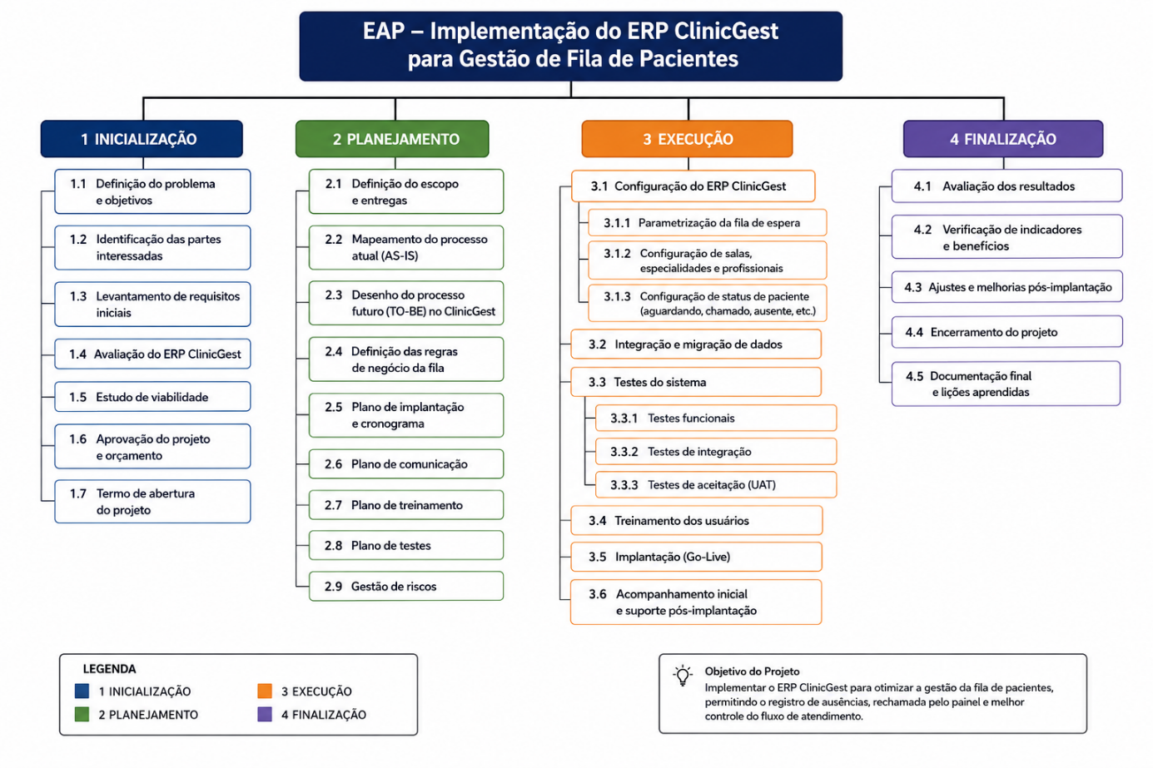

8.1 – Cronograma do Projeto:
O cronograma do projeto foi elaborado com base na Estrutura Analítica do Projeto (EAP), considerando as principais etapas necessárias para implementação do ERP ClinicGest na gestão da fila de pacientes da clínica. O objetivo do cronograma é organizar temporalmente as atividades do projeto, facilitando o acompanhamento da execução e o controle das entregas.

Etapa | Atividade | Duração Real
1 | Inicialização do Projeto | 55 dias
1.1 | Levantamento do problema operacional | 20 dias
1.2 | Identificação das partes interessadas | 15 dias
1.3 | Levantamento de requisitos | 20 dias
2 | Planejamento do Projeto | 45 dias
2.1 | Definição do escopo | 10 dias
2.2 | Modelagem do processo AS-IS | 15 dias
2.3 | Modelagem do processo TO-BE | 15 dias
2.4 | Planejamento da implantação | 5 dias
3 | Execução do Projeto | 145 dias
3.1 | Configuração do ERP ClinicGest | 30 dias
3.2 | Parametrização da fila de pacientes | 25 dias
3.3 | Integração com agenda médica | 45 dias
3.4 | Desenvolvimento das regras de rechamada | 50 dias
3.5 | Testes funcionais e validação | 35 dias
4 | Finalização do Projeto | 70 dias
4.1 | Treinamento dos usuários | 30 dias
4.2 | Implantação definitiva (Go-Live) | 10 dias
4.3 | Monitoramento pós-implantação | 28 dias
4.4 | Encerramento do projeto | 2 dias
9.1 – Estimativa de Custos e Recursos:
A implantação do sistema ERP exige investimentos em equipe, treinamento, infraestrutura e licenças. Apesar dos custos iniciais e mensais, trata-se de um investimento estratégico para a clínica, pois permitirá maior controle dos processos, integração das informações, redução de erros operacionais e melhoria no atendimento aos pacientes. Além disso, a capacitação dos colaboradores garante o uso adequado do sistema, aumentando a eficiência e a produtividade da organização a longo prazo. O investimento inicial estimado varia entre R$ 18.000 e R$ 60.000, enquanto os custos mensais podem variar entre R$ 18.000 e R$ 51.000, dependendo do porte da clínica e da solução ERP escolhida. Embora represente um gasto significativo, o projeto tende a gerar retorno por meio da melhoria dos processos internos, maior agilidade no atendimento e melhor gestão das informações da clínica.

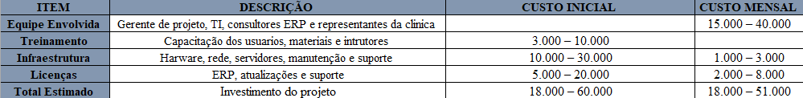

10.1- Matriz de Riscos (com plano de mitigação):

Durante a implantação do sistema, alguns riscos podem impactar o funcionamento e o sucesso da solução. Entre os principais estão o vazamento de dados, erros na modelagem do banco de dados, resistência dos usuários, indisponibilidade do sistema, aumento de escopo, atrasos no cronograma e falhas na migração de dados. Para reduzir esses riscos, serão adotadas medidas como criptografia, controle de acesso, validação da modelagem, treinamentos, hospedagem em nuvem, gestão das tarefas e testes prévios. O problema mais crítico identificado atualmente é o erro na re-chamada de pacientes e o bloqueio do prontuário. Essa falha ocorre quando o paciente não responde à chamada e o médico não consegue realizar uma nova chamada pelo painel, causando interrupções no atendimento. Como solução, serão implementados mecanismos de desbloqueio automático, botão de re-chamada independente, melhorias no fluxo do sistema e ferramentas de recuperação rápida para suporte técnico.
R01 - Vazamento de dados (LGPD) | Risco: Critico
Mitigação: Criptografia e controle de acesso.
Contingencia: Bloqueio de contas e auditoria.

R02 - Erro na modelagem do banco | Risco: Critico
Mitigação: Validação visual do DER/MER.
Contingencia: Refatoração via scripts de migração.

R03 - Resistencia dos usuários | Risco: Alto
Mitigação: Prototipagem e alinhamento constante.
Contingencia: Treinamento e tutoriais focados.

R04 - Indisponibilidade (Downtime) | Risco: Alto
Mitigação: Hospedagem em nuvem escalável.
Contingencia: Atendimento manual em papel.

R05 - Aumento de escopo | Risco: Critico
Mitigação: Foco restrito no MVP definido.
Contingencia: Enviar novas ideias para o backlog.

R06 - Atraso no cronograma da equipe | Risco: Médio
Mitigação: Gestão visual das tarefas no Trello.
Contingencia: Redistribuição de atividades.

R07 - Falha na migração de dados | Risco: Médio
Mitigação: Scripts de mapeamento em Python.
Contingencia: Manter o antigo SGH para consulta.
Maior problema atual para correção imediata que mais ocorre no sistema

R08 - Erro na re-chamada e bloqueio de prontuário (Deadlock de Fluxo)
Descrição: Quando o paciente não responde e o medico tenta chamar novamente, tem que chamar na porta e falha ao acionar o painel.

11.1- Plano de Comunicação e Treinamento:
O plano de comunicação envolve todos os setores da clínica, garantindo que as informações sobre a implantação do ERP sejam transmitidas de forma clara por meio de reuniões, e-mails e avisos internos. O treinamento será realizado de forma prática e direcionada para cada área, utilizando simulações, materiais de apoio e suporte inicial após a implantação.Para incentivar a adesão ao sistema, os colaboradores serão envolvidos desde o início do projeto, com espaço para feedback e acompanhamento contínuo. Além disso, serão utilizados indicadores de desempenho e controles de acesso para garantir a eficiência operacional e a segurança das informações.
Dessa forma, a implantação do ERP contribuirá para a melhoria dos processos internos, maior organização das informações e um atendimento mais ágil e eficiente aos pacientes.

12.1- Planejamento da Implantação:
A implantação do sistema ERP será realizada de forma gradual, dividida em fases, permitindo maior controle do processo e redução dos riscos. A estratégia adotada consiste na implementação por módulos, iniciando pelos setores mais críticos da clínica, como cadastro de pacientes e financeiro, e posteriormente expandindo para áreas como estoque, faturamento e recursos humanos. O backlog do projeto deve contemplar todas as atividades necessárias para a implantação, incluindo configuração do sistema, parametrização, migração de dados, treinamentos, testes e ajustes. Essas atividades serão priorizadas de acordo com sua importância para o funcionamento da clínica, possibilitando um acompanhamento contínuo e maior controle das entregas. A realização de testes e validações é fundamental para garantir o correto funcionamento do sistema antes da entrada em produção. Serão executados testes por módulo, validação dos dados migrados e simulações de uso pelos colaboradores, permitindo a identificação e correção de possíveis falhas antes da implantação definitiva.
Fase 1 – Configuração
- Instalação do sistema ERP;
- Configuração inicial do ambiente;
- Definição dos perfis de acesso.

Fase 2 – Parametrização
- Cadastro das filas de atendimento;
- Configuração dos status dos pacientes;
- Ajuste das regras de negócio da clínica.

Fase 3 – Testes
- Testes de funcionamento dos módulos;
- Testes de chamada e rechamada;
- Validação dos dados e processos.

Fase 4 – Treinamento
- Capacitação dos usuários;
- Treinamento das equipes administrativas e de atendimento;
- Simulações práticas de utilização.

Fase 5 – Go-Live
- Entrada oficial do sistema em produção;
- Monitoramento inicial do funcionamento;
- Correção de possíveis ajustes pós-implantação.

13.1- Definição de KPIs e relatórios gerenciais:
Os KPIs estratégicos serão utilizados para acompanhar a eficiência operacional e financeira da clínica. Entre os principais indicadores estão:

- Tempo médio de espera: reduzir filas e agilizar o atendimento;
- Pacientes ausentes: controlar faltas e otimizar os agendamentos;
- Tempo de atendimento: melhorar a produtividade dos profissionais;
- Número de re-chamadas: avaliar a eficiência do processo de atendimento;
- Chamados para TI: reduzir a dependência de suporte técnico;
- Satisfação dos pacientes: melhorar a experiência e a qualidade do atendimento.

Os relatórios gerenciais fornecerão informações consolidadas para apoiar a tomada de decisões, incluindo relatórios de agendamento, produção de atendimento, contas a pagar e receber, controle de estoque e desempenho por setor. A política de segurança e acesso definirá permissões de acordo com o perfil de cada usuário, garantindo a confidencialidade dos dados dos pacientes e das informações financeiras. O sistema contará com autenticação segura, controle de acessos e auditoria das atividades realizadas, reduzindo riscos de erros e uso indevido das informações.

